“一带一路”数据库
＂One Belt One Road＂Database
国家前沿战略支撑平台
www.ydylcn.com

2013年9月和10月，国家主席习近平在出访中亚和东南亚国家期间，先后提出共建“丝绸之路经济带”和“21世纪海上丝绸之路”的重大倡议，简称“一带一路”战略。为配合国家 “一带一路”战略实施，社会科学文献出版社依托中国社会科学院丰厚的学术研究实力和研究成果，立足人文社科领域知名学术品牌“皮书”系列、国别国际问题研究系列“列国志”丛书、中国社会科学院“一带一路”研究系列、“阿拉伯国家文化研究”丛书等优质资源，全面整合国内外智库 “一带一路”研究资源，策划构建“一带一路”数据库。
为更好地服务国家“一带一路”战略的研究和推进，社会科学文献出版社成立了以中国社会科学院院长王伟光、副院长李培林和蔡昉为核心，依托中国社会科学院亚太与全球战略研究院、俄罗斯东欧中亚研究所、世界经济与政治研究所等相关研究机构，集聚国内多家智库机构、专业学术机构及高校科研力量的专家团队，保证数据库内容资源的权威性、前沿性与原创性。
应用价值
1.基本功能
基础资料库
学术文献库
投资指南库
2.应用场景
各级政府决策参考及舆论引导平台
科研机构研究资料及成果发布平台
企事业单位投资指南及经验交流平台

子库
资讯库
实时抓取最新资讯，快速捕捉政策重点，深度解读“一带一路”政策规划。
理论库
汇集国内外专家学者对“一带一路”战略及理论的深度分析解读，为准确把握“一带一路”战略内涵提供参考。
国家库
覆盖“一带一路”沿线60余个国家，展示各国国情概况（地理环境、人口结构、语言文字、人文风俗）、基础设施建设情况（交通运输、能源资源、邮电通讯）、国民经济发展状况（宏观经济、贸易状况、投资状况、货币汇率）等研究成果。
省域库
涵盖“一带一路”战略涉及的20余个省域地区，展示各区域基础设施、经济发展、资源环境等方面研究成果。
专题库
基础设施篇、金融篇、产业篇、生态篇、外交篇、文化篇
指数库
展示“一带一路”沿线国家经济指标体系，提供权威连续性数据查询，分析预测发展走向。
史话库
回顾古代丝路起源发展，再现古代丝路历史地理风貌，领略古代丝路沿线国家历史文化。

投资指南
1.精准定位
国别国家库/省域区域库
2.选准行业
六大专题库
3.看准时机
丝路指数库
4.把握政策
政策资讯库
5.风险评估
海量智库报告

独家资源
1.中国社会科学院“一带一路”研究系列（持续出版中）

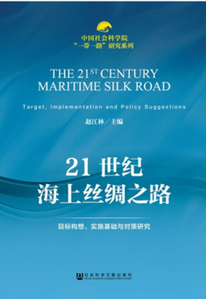
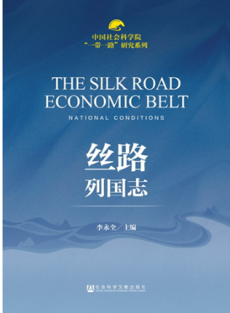
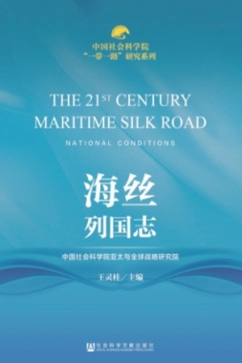

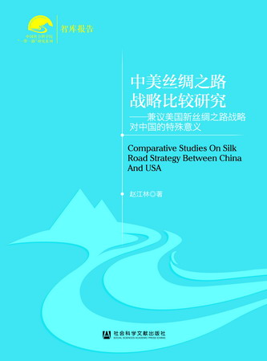
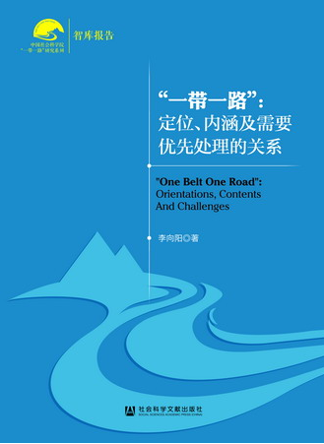
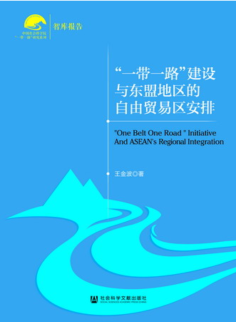
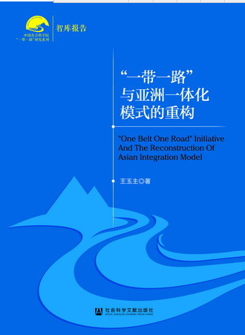

2.皮书系列（年度连续性出版物，每年出版300余种，400余册）
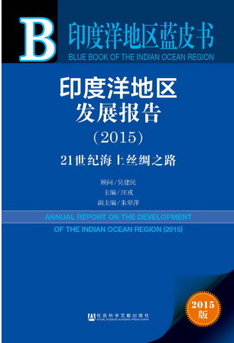
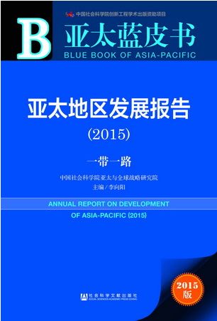

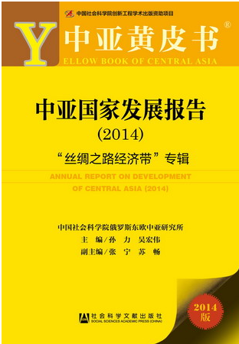
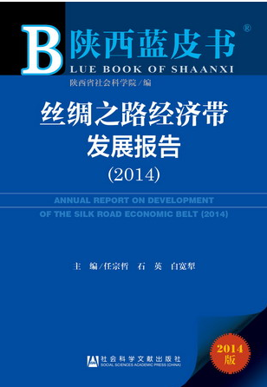

3.列国志系列（已出版近200种，版本不断更新；涵盖“一带一路”所有国家）
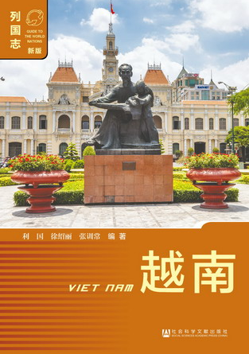
4.译著多语种系列
（1）《中国人在符拉迪沃斯托克》（中联部组织翻译的我驻俄使馆委办项目）。
（2）《丝绸之路：在中国和罗马之间的古代世界文化》（Helmut Uhlig）
（3）《进入另一个西方的旅行：丝路的音乐与中国》（Geiger博士）
（4）《中国：亲身旅行和据此所作研究的成果》（李希霍芬）
（5）《历史与现实的呼应：21世纪海上丝绸之路的复兴》（黄茂兴）
（6）《中国经济外交新战略下的一带一路》（英文版）
5.宁夏社科院《阿拉伯国家文化研究丛书》系列
《沙特阿拉伯文化》《埃及文化》《伊拉克文化》《科威特文化》《也门文化》《阿联酋文化》《叙利亚文化》《黎巴嫩文化》《卡塔尔文化》《约旦文化》《巴林文化》《阿曼文化》；《巴勒斯坦文化》《阿尔及利亚文化》《利比亚文化》《摩洛哥文化》《突尼斯文化》《苏丹文化》《毛里塔尼亚文化》《索马里文化》《吉布提文化》《科摩罗文化》共22本。
尊贵用户
（以下排名不分先后）
党政机关
中华人民共和国全国人民代表大会
中共中央办公厅
中共中央统一战线工作部
中共中央对外联络部
中共中央党校
中央社会主义学院
人民日报社
国务院信息化办公室
中华人民共和国国家发展和改革委员会
中华人民共和国民政部
中华人民共和国商务部
中华人民共和国外交部
……
党校系统
中共北京市委党校
中共天津市委党校
中共重庆市委党校
中共山东省委党校
中共江苏省委党校
中共广东省委党校
中共陕西省委党校
中共山西省委党校
中共甘肃省委党校
中共黑龙江省委党校
中共云南省委党校
中共海南省委党校
中共广西壮族自治区委员会党校
……
科研机构
国务院发展研究中心
中国现代国际关系研究院
中央文化管理干部学院
中国与全球化智库
上海市发展改革研究院
韩国对外经济政策研究院
……
社科院系统
北京社会科学院
上海社会科学院
天津社会科学院
重庆社会科学院
……
高校系统





（人民大学、吉林大学校徽需要处理）








（需要处理）


职业院校
北京市经济管理干部学院
北京社会管理职业学院
北京农业职业学院图书馆
北京财贸职业学院
武汉铁路职业技术学院
天津市科学技术信息研究所
石家市信息工程职业学院
浙江艺术职业技术学院
浙江金融职业学院
广东科学技术职业学院
海南政法职业学院
广西国际商务职业技术学院
……
公共图书馆
中国国家图书馆
首都图书馆
上海市图书馆
天津图书馆
深圳图书馆
山东省图书馆
浙江省图书馆
江西省图书馆
台湾国家图书馆
……
军队院校
中国人民解放军总参谋部装甲兵学院
中国人民解放军装备学院
中国人民公安大学
中国人民解放军南京政治学院
中国人民解放军镇江船艇学院
中国人民解放军理工大学
中国人民解放军防化学院
空军指挥学院
二炮指挥学院
第二军医大学
第三军医大学
第四军医大学
……
企事业单位
中国人民银行
中国证券监督管理委员会
中国银行业监督管理委员会
国家开发银行
中国进出口银行
中国农业发展银行
中国银行
中国工商银行
中国光大银行
中国建银投资有限公司
中国人寿资产管理有限公司
中国石油天然气集团
中国海洋石油总公司
南方电网
国家电网
中国节能环保集团公司
中国国际工程咨询公司
大公国际资信评估有限公司
美欧亚国际商务咨询（北京）有限公司
美国东方瞭望信息服务公司
财团法人两岸交流远景基金
中央电视台
新华通讯社
全国妇联
中国延安干部学院
国家教育行政学院
……

